様式第１号（第２条関係）

着ぐるみ利用申請書

令和 年 月 日
深谷市長 あて

（〒 － ）
申請者 住所
企業・団体名
代表者氏名

下記のとおり、深谷市イメージキャラクター「ふっかちゃん」の着ぐるみを利用したいので申請します。
記
１ 利用希望期間 | 借受日…令和 年 月 日（ ）午前・後 時頃  返却日…令和 年 月 日（ ）午前・後 時頃
２ 開催日時 | 令和 年 月 日（ ）  午前･午後 時 ～ 午前･午後 時まで
３ 開催場所
４ 利用用途 | 必要に応じて企画書など、イベントの詳しい内容などがわかるものを添付してください。
５ ふっかちゃん  登場時間 | （現時点で分かる範囲で記入してください。未定の場合は決定次第ご連絡ください。）
６ 連絡先 | 担当者 氏名 ℡
お客様問合わせ先 ℡
※ふっかちゃんHPのイベント問合せ先に掲載します
＊次ページの「注意事項」を確認のうえ利用してください。
＊申請書をもとにふっかちゃんＨＰの登場スケジュールを更新します。なお、スケジュールを更新すると、一般のお客様がイベントに行く可能性があります。一般の方が参加できないものに関しましては、その旨を記入してください。
＊提出した内容が変更になる場合はすみやかに連絡してください。
事務処理欄（利用区分）
 | 市外の法人その他の団体等  市民以外の個人利用（結婚式・披露宴に限る。） | 1日5,000円
 | 市内の法人その他の団体等（営利を目的とするもの）  市民の個人利用（結婚式・披露宴に限る。） | 1日2,000円
 | 市内の法人その他の団体等（営利を目的としないもの）  その他、別表１に記載のあるもの | 無料

はじめに
●人目につかない着替え場所はありますか？
着替える姿や、脱いでバラバラの状態での着ぐるみが
他者にみられることは厳禁です。人目につかないような
着用場所、または控室があるか事前に確認してください。
●着ぐるみが通れるスペースですか？
ふっかちゃんの通ることのできるサイズは、
縦 ２ｍ５０ｃｍ 横 １ｍ になります。
動線や、活動スペースが充分であるか事前に確認してください。
●使用目的は何ですか？
・敷地内から敷地外へ向かって手を振る、案内看板を持つなど、
呼び込み目的の利用はできません。
・ティッシュ配りやチラシ配りなど特定企業、団体の宣伝活動での利用はできません。
・未成年者（子ども）を対象にしていない業者の方は
貸し出しをお断りさせていただきます。
・個人への貸し出しは、結婚式に限ります。

禁止事項
●バックヤードの写真撮影、公開
着替える姿など、未完成の状態での写真撮影は公開の有無を問わず
厳禁です。ほかのキャラクターも同様です。
ゆるキャラ界のバックヤードの公開は絶対にやめてください。
●着ぐるみ使用についての口外
ふっかちゃんの中の人やるんだよ、「ふ」から外が見えるんだよ、など
着ぐるみを使用して知り得た情報は口外しないでください。
●アクター（中の人）募集行為
ふっかちゃんと特定できるようなアクター募集行為は固く禁止します。

利用料金
ふっかちゃん着ぐるみの利用は料金が発生いたします。指定された借受日に、
受取場所にて納付してください。料金は以下の通りです。

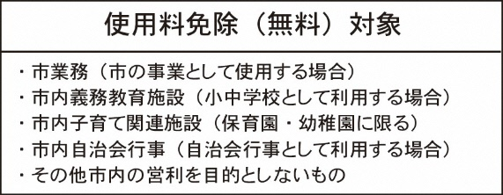
●一日あたり
【５，０００円】市外の法人その他の団体等
市民以外の個人利用（結婚式・披露宴に限る）

【２，０００円】市内の法人その他の団体等（営利を目的とするもの）
市民の個人利用（結婚式・披露宴に限る）

※指定返却日を超えて延滞した等、利用日が１日増えるごとに１０００円が加算されます。
※延滞による他者への損害は、申請者の責任とします。

